贵州省实验中学2024年足球项目班招生简章

贵州省实验中学是全国足球特色学校、省级足球改革试点校，近年来荣获贵州省青少年足球锦标赛冠军、贵州省青少年冠军联赛冠军、贵州省四级联赛总决赛冠军、贵州省校园足球赛冠军、贵州省学生运动会高中男子组亚军等荣誉。近年来有数十名学生通过体育单招、高水平运动员进入高等院校深造，培养了国家一级运动员17人次、二级运动员78人次，6人入选贵州省全运会足球代表队。为进一步创新足球人才培养机制，经贵州省教育厅批准，2024年贵州省实验中学拟招贵州省足球项目班20人，招生简章如下：
一、招生计划
贵州省实验中学2024年计划面向全省招收足球项目班共20人（省域内招生10人、贵阳市域内招生10人）。
说明：报考足球项目班的考生直接到贵州省实验中学进行足球专项测试，贵州省教育厅、贵阳市教育局相关部门派监督员到校对测试进行全程监督。
二、招生对象
具有足球特长的2024届初中应届毕业生，且年龄符合教育厅的招生规定（年龄2008年1月1日以后出生）。
三、报考条件
根据学校体育类特长生的学业要求，具备下列条件的考生经审查合格可报考贵州省实验中学2024年足球项目班。
（一）基本条件
1.思想品德端正，遵守《中学生日常行为规范》和学校各项规章制度。
2.取得初中义务教育证书的应届毕业生，且年龄符合当年招生规定，有意愿在高中阶段努力学习文化知识，同时不断提升足球素养，且按照学校要求参加专业训练并代表学校参与各项比赛、活动等。
3.热爱足球并有意愿参加高等体育院校升学考试。
（二）专业条件
1.在省级正式体育比赛中获得前四的主力队员或获国家一级、二级运动以上证书者；
2.无竞赛成绩，但足球专业水平突出，有较大发展潜力的学生。
（三）文化成绩
报考足球特长生的同学应参加2024年中考，中考成绩原则上应达到生源所在地普通高中最低控制线。
四、报名程序
（一）报名时间
2024 年6月24日9：00—6月26日16:00
（二）报名地点
贵州省实验中学河滨校区教学管理科（贵州省贵阳市瑞金南路155号）
贵州省实验中学贵安校区教学管理科（贵州省安顺市平坝区文化路113号）
（三）报名提交材料
1.考生报名时需携带本人身份证、户口本、中考准考证、各类证书、奖状原件。
（1）不能提供中考准考证的，需要出具初中学校盖章的有考生中考报名号、学籍号的证明。
（2）各类证书或奖状需提交复印件1份。
2.报名表（在贵州省实验中学官网下载“贵州省足球项目班报名表”，填写并打印）
3.近期一寸照片一张
五、专业测试
（一）测试办法
遵照全国体育单招足球项目内容进行测试。专项技能由学校组织专家进行考核，全程摄像。
（二）测试内容
1.身体基本素质（5×25米折返跑）；
2.专项素质（踢准、绕杆射门）；
3.对抗比赛。
（三）测试时间
7月3日9：00—16：00
（四）测试地点
贵州省实验中学贵安校区足球场。
六、录取办法
由贵州省教育厅、贵阳市教育局等相关部门协同录取。
1.测试结束后，7月5日前学校按照不超过足球项目班招生计划数确定本校足球项目班预录取名单，并向社会公示。7月5日16:00前将预录取学生名单按程序报贵州省教育厅、贵阳市教育局等相关部门。
2.中考成绩公布后，招生学校在预录取名单基础上，对文化成绩达到要求的学生，按照专业测试成绩从高到低确定正式录取名单。学校将正式录取考生花名册、专业测试准考证、中考成绩通知单等资料按程序报贵州省教育厅、贵阳市教育局等相关部门办理录取手续。
七、咨询方式
1.联 系 人：庞老师
2.联系电话：18985032533
八、联系方式
【河滨校区】

报名联系人： 罗老师 邹老师
报名联系电话：0851-85975251
【贵安校区】
报名联系人：蔡老师 刘老师
报名联系电话：0851-85975251
更多招生详情请关注贵州省实验中学官方微信公众号或者登录学校官方网站（www.gzssyzx.com)进行查阅。

贵州省实验中学
2024年6月21日

附件 足球专项考试方法与评分标准

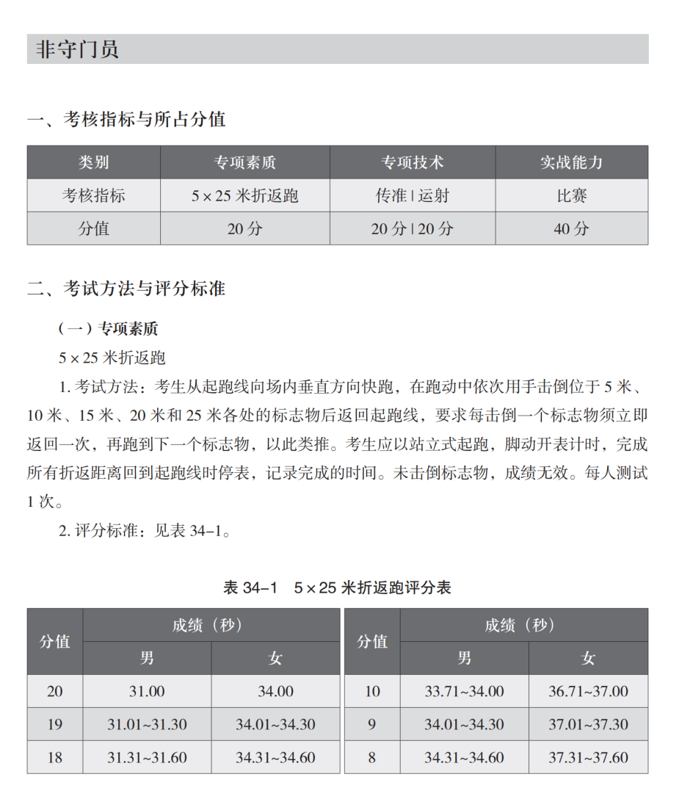
足球专项考试方法与评分标准


